Plán učiva
3. školní týden
15. – 19. září 2025

INFORMACE K VÝUCE

 | CO NÁS ČEKÁ V TOMTO TÝDNU
ČESKÝ JAZYK  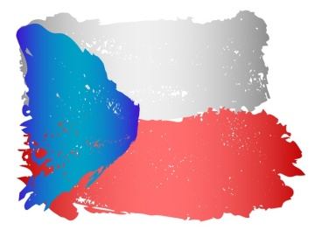 | Opakujeme učivo 4.třídy  – nauka o slově, stavba slova
MATEMATIKA  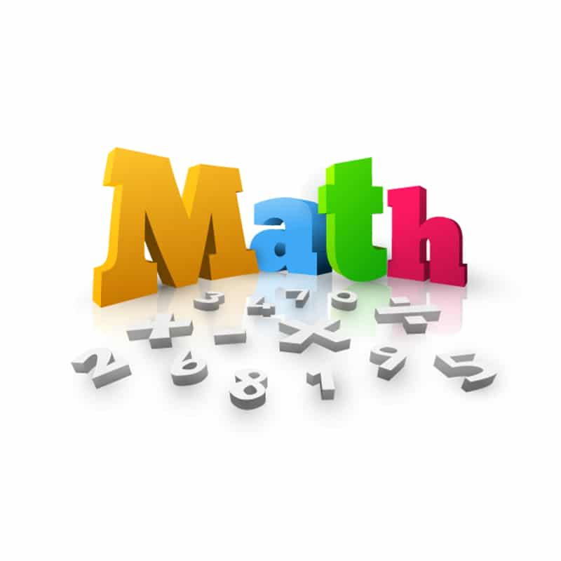 | Oživujeme si základní vztahy  – procvičování početních operací
ČLOVĚK A SVĚT   | Opakujeme učivo 4.třídy  – třídění přírody – rostliny, živočichové  – na cestách po rodné krajině
ANGLIČTINA   | Opakujeme učivo ze 4. třídy  - slovní zásobu i gramatiku

